Юбилейный фестиваль «Юные дарования Самары»

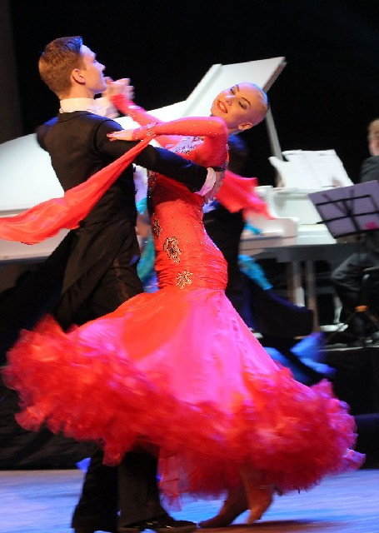
На уходящей неделе состоялся 10-й фестиваль творчества детей и молодежи «Юные дарования Самары». В этом году фестиваль посвящен 430-летию нашего города.
Фестиваль проводился в нескольких номинациях, которые различались по видам искусств: «Художественное чтение и театральное творчество», «Сольное, ансамблевое (хоровое) и фольклорное пение», «Хореографическое творчество», «Авторское творчество и научно-исследовательские работы».
В среду в КРЦ «Звезда» состоялся гала-концерт фестиваля «Тебе, моя Самара!», на котором выступили коллективы, победившие в этом смотре-конкурсе. Уже в фойе зрителей встречали забавные скоморохи из образцового камерного театра «Доброе утро», этнографические ансамбли и артисты детского кукольного театра.
Здесь же расположилась выставка «Любимый город», в которой приняли участие юные художники, фотографы и авторы декоративно-прикладных работ. Ее с большим интересом осмотрели гости фестиваля - почетные граждане города, а также глава Самары Олег Фурсов, председатель городской Думы Галина Андриянова. Юные художники с большой любовью изобразили как известные каждому памятники архитектуры, ставшие символами родного города, так и деревянные домики с тихими двориками, заросшими цветами.
Россыпь талантов
Праздник продолжился уже в концертном зале, где выступили лауреаты фестиваля - воспитанники центров внешкольной работы, центров детского творчества, школ искусств.
Приветствуя организаторов и участников фестиваля, глава города Олег Фурсов отметил, что 2016-й для Самары - год нескольких юбилеев: 430 лет городу, 55 лет со дня первого полета человека в космос, 140 лет русско-болгарской дружбы.
Все эти темы были отражены в программе концерта - в песенных и хореографических мини-спектаклях. Возраст выступающих - от семи до восемнадцати лет. Вместе со своими воспитанниками зачастую выступали и педагоги.
- Сегодняшний конкурс - это один из первых шагов юных дарований на пути к признанию и успеху. Кто знает, быть может, в этом зале, за кулисами этой сцены находятся будущие звезды кино, литературы и искусства всей страны. Чем раньше вы включитесь в активную социальную и творческую жизнь, тем больших результатов добьетесь в будущем, - напутствовал участников концерта Олег Фурсов.
Галина Андриянова в своем приветственном слове выразила благодарность самарским педагогам, воспитывающим юные таланты.
- Всех нас - талантливых участников фестиваля, родителей, педагогов, почетных граждан нашего города, которые немало сил вложили в строительство и развитие города, объединяет одно - любовь к родной Самаре, - подчеркнула спикер городского парламента.
Победителям конкурса и их педагогам вручили благодарственные письма и памятные подарки.
В фестивале приняли участие 2 500 ребят, 100 учителей дополнительного образования.
Уникальный проект «Юные дарования Самары» из года в год позволяет выявить самых талантливых самарских ребят, поддержать их, открыть перед ними новые перспективы.

